Отчет

о

проведении предметной недели

«Ай, да Масленица»

учителей ИЗО, музыки, технологии,

педагога дополнительного образования, педагога-организатора

с 16 февраля по 21 февраля 2015 года

Россия богата своими традициями, обычаями, народными праздниками. Одним из таких праздников является большое народное гулянье в конце зимы «Масленица». Здесь всегда находятся желающие силой потягаться, удаль свою показать, вкусными блинами угоститься да песни попеть. Глубокие нравственное начало содержит чин покаяния в день Прощеного воскресения. Масленица один из самых радостных и светлых праздников на Руси. Знакомство с традициями проведения этого праздника дает детям возможность понять всю глубину, широту и глубокий смысл этого веселого и немножко грустного праздника. Поэтому и возникла идея в проведении предметной недели искусства «Ай, да, Масленица», которая проходила с 16 февраля по 21 февраля 2015 года. Цель предметной недели: развитие личностных качеств обучающихся и активизация их мыслительной деятельности, поддержка и развитие творческих способностей и интереса, обучающихся через приобщение к народным традициям. Все мероприятия проводились в соответствии с заранее утверждённым планом.

Программа проведения предметной недели отразила различные формы и методы учебной деятельности. Удачно сочетались коллективные и индивидуальные формы работ с опорой на дифференциацию. Для активизации мыслительной деятельности учащихся использовались оригинальные наглядные пособия, проведены игры, конкурсы, уроки с применением ИКТ. Предметная неделя позволила учащимся раскрыть свой творческий потенциал.

**16 февраля** стартовал конкурс рисунков ***«Широкая масленица»,***  которое организовали и провели с учащимися 1 - 9 х классов  **Чернова В.Н., Плиско Е.А**  Учащиеся с интересом рисовали «мини-картины». Своими рисунками ребята украсили вестибюль школы. Учащиеся  хорошо справились со своими заданиями.

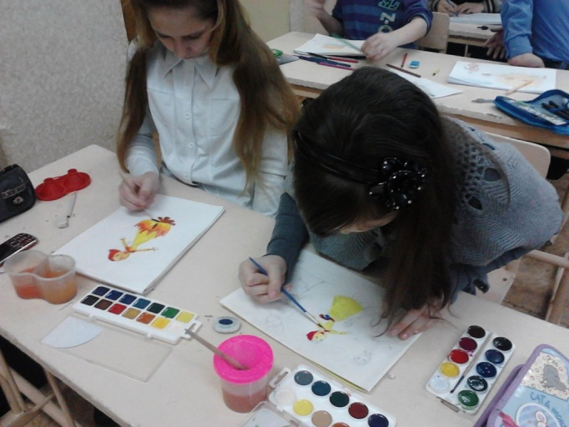 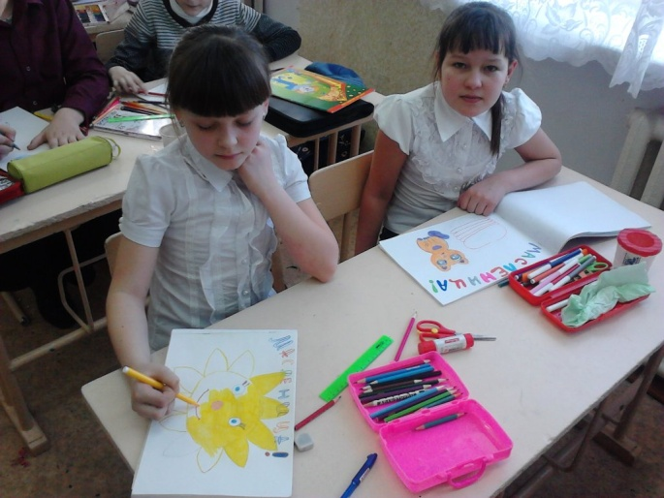

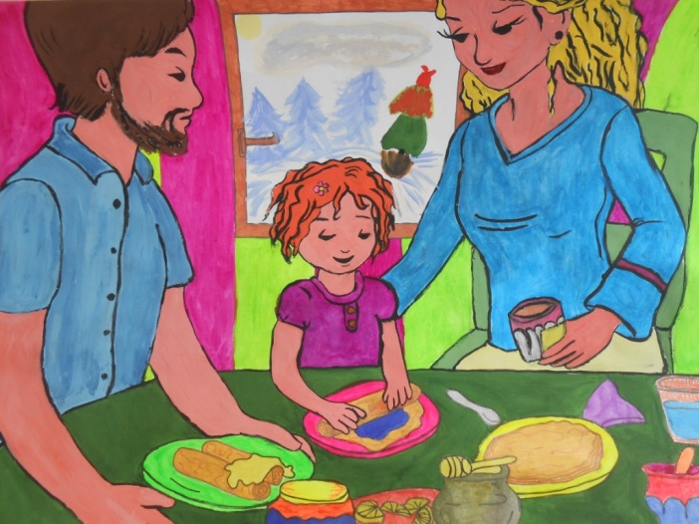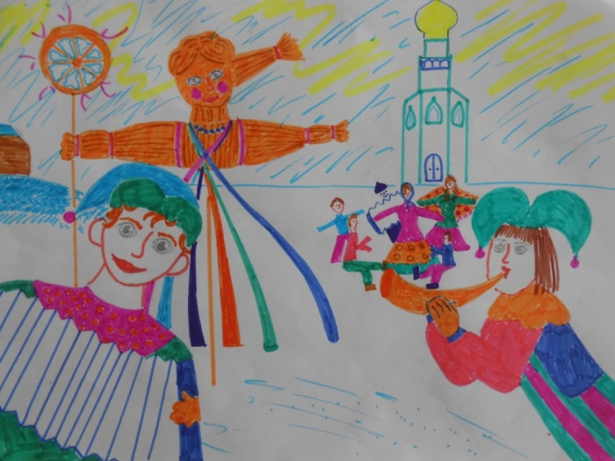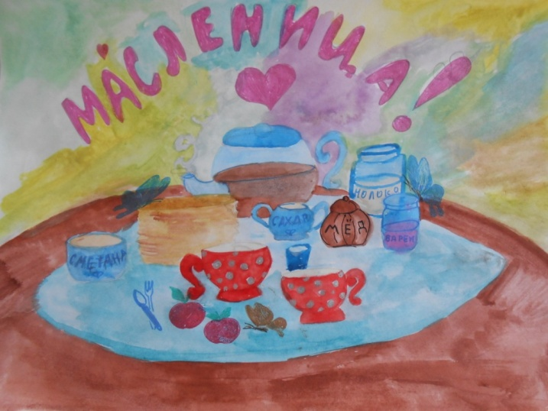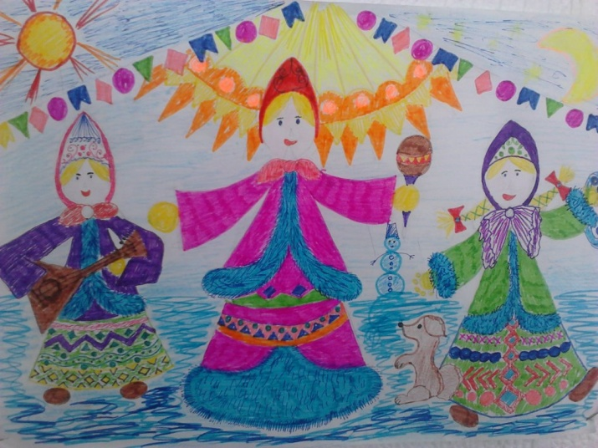

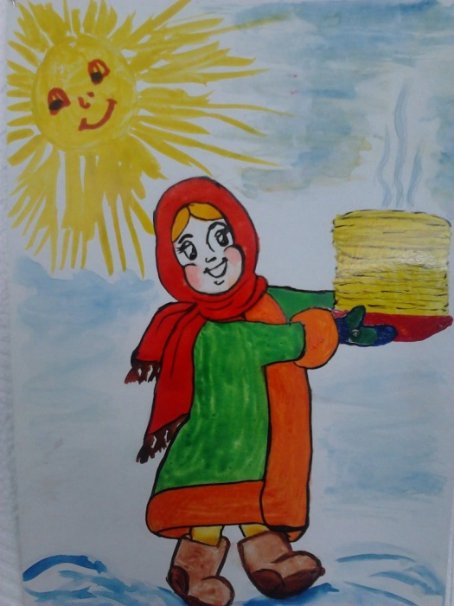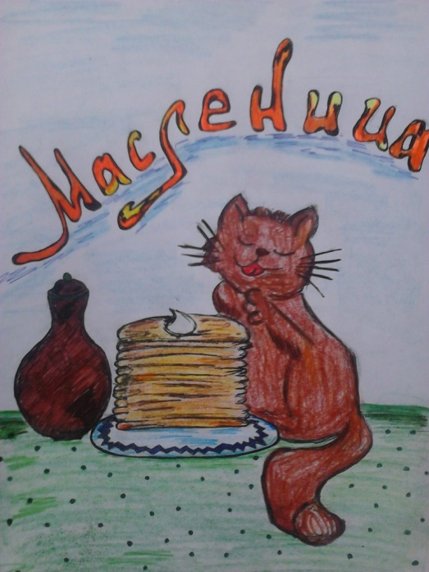

[Масленица](http://womanadvice.ru/maslenica-tradicii-i-obychai) пришла к нам из языческих времен, и её наступление всегда ознаменовало наступление весны. Празднование длится неделю, и заканчиваются сжиганием соломенного чучела, а главным блюдом на нем традиционно являются блины.

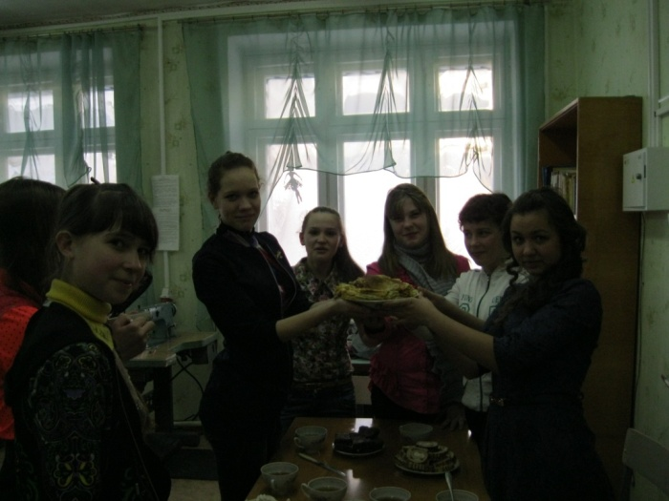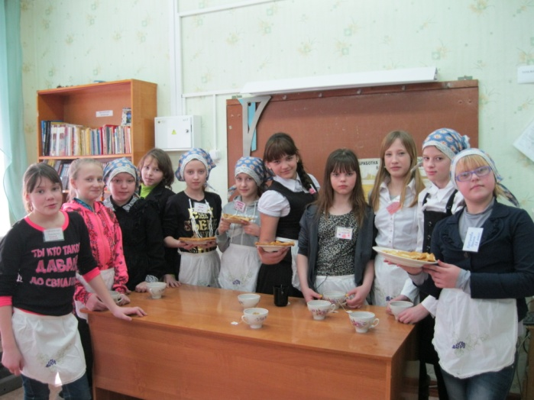 В этот же день **16 февраля** и в течение целой недели на уроках технологии **Елисеева Л.В.** организовала кружок ***«Кулинарные фантазии»,*** целью которого было знакомство с русскими традициями, с историей возникновения и празднования Масленицы, проведение открытого мастер-класса по приготовлению блинов. Учащиеся приносили в творческую мастерскую в каб.29 старинные рецепты блинов, рассказывали секреты их приготовления и угощали всех желающих блинами.

Масленица, как и любой другой русский народный праздник, имеет не только свои обряды и традиции, но и свои песни. На уроках музыки **Загуменная Н.А**. разучивала с учащимися народные песни **« *Как на масленой неделе мы плясали, песни пели».* Масленичные песни** пели во время масленичной недели. Большинство из них отражало основной смысл праздника: прощание с зимой, ожидание весны, рождения нового мира.

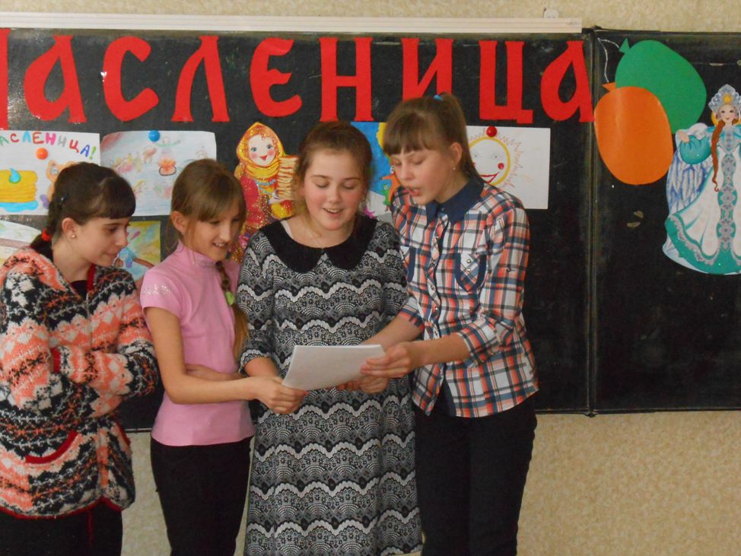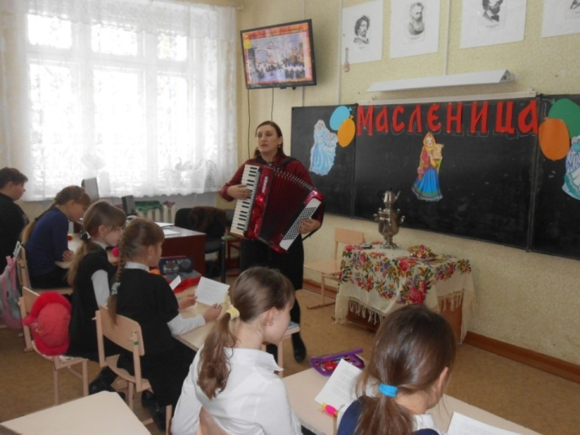

Ребята знакомились с разнообразными масленичными песнями, а также разучивали различные выкрики, припевки, частушки.

Масленица славиться не только своей историей, рецептами вкусных блинов, масленичной неделей, пословицами и поговорками, а также как и любой другой праздник, **Масленица -**  это гулянья с играми, конкурсами и забавами. **17 февраля** для учащихся 1-4 классовбыли организованы весёлые переменки ***«Масленица к нам идет, сколько радости несет!».*** Учащиеся 7 «г» класса и **Чернова В.Н**. проводили интересные игры и эстафеты, в которые принято было играть на Масленицу: «Горелки», «Вот так», «Всадник» и др.

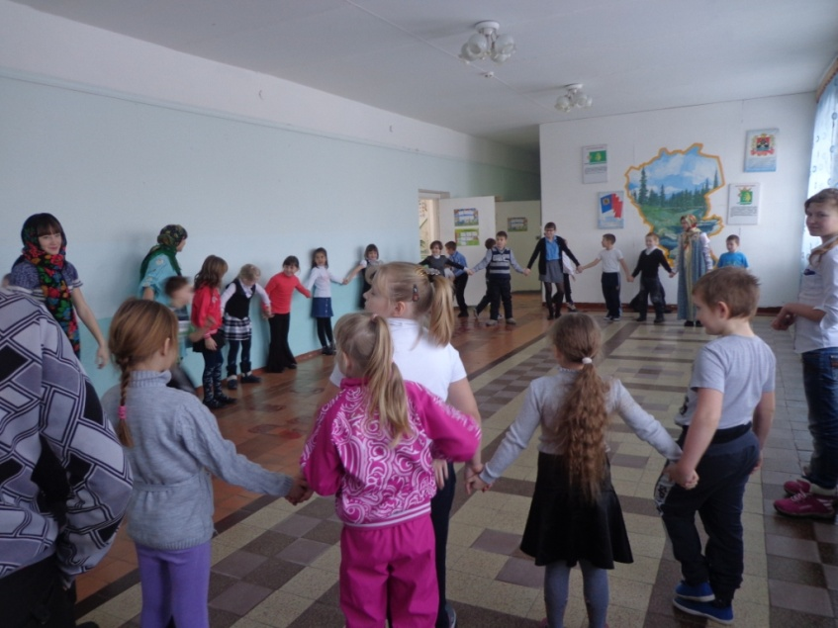

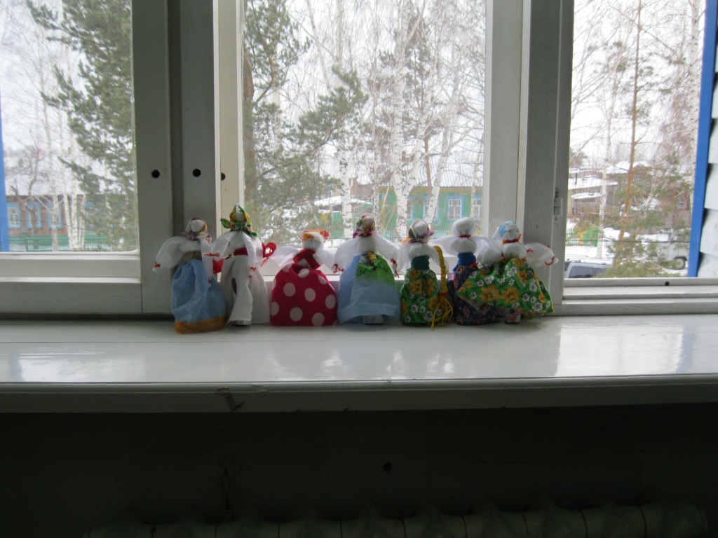 С этим веселым праздником связано много символов, но главными из них являются блины, солнце, соломенное чучело или кукла Масленицы, обереги.

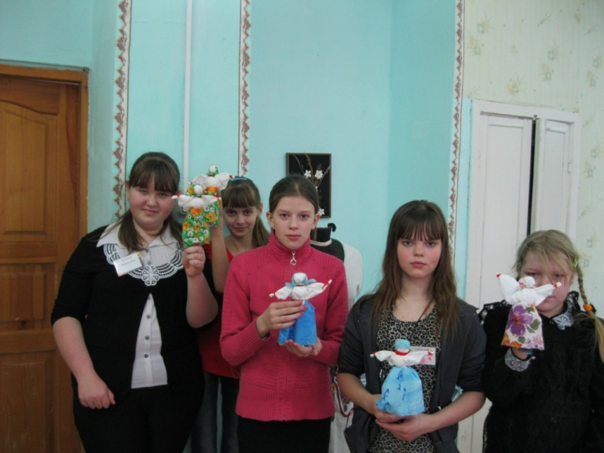В этот день учащиеся 4-8 классов получили прекрасный мастер класс от **Елисеевой Л.В.**  по изготовлению сувениров ***«Масленичное чучело».*** Ребята своими руками изготавливали из разнообразных материалов поделки на масленицу: из пластиковых тарелок, из бумаги, из ниток, палочек, ткани и др. Дети с удовольствием познакомились с историей появления народной игрушки и научились делать такую игрушку сами.

**18 февраля для** 7 -8 -х классов были проведены классные часы в районной детской библиотеке по теме ***«Масленица»*,** с целью познакомить учащихся с историей возникновения  праздника, традициями, обрядами празднования  Масленицы. Прививать интерес к русской народной культуре.

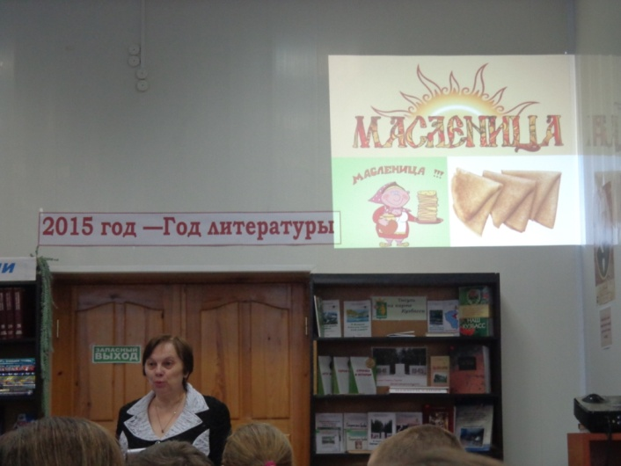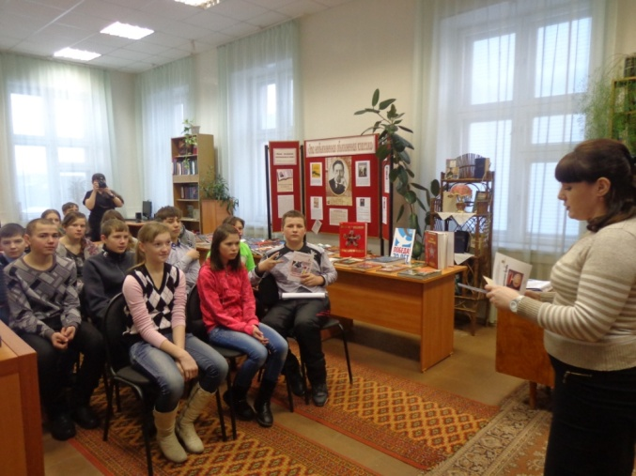

Празднование Масленицы часто ассоциируется с приходом весны и радостью от пробуждения природы. С детства можно приучать ребенка к красивым традиционным праздникам, а для того, чтобы ему было веселее гулять, существуют загадки про Масленицу. На уроках музыки, технологии изобразительного искусства учителя **Чагирев И.В., Плиско Е.А.,**

**Елисеева Л.В., Загуменная Н.А.** проводили интересные викторины

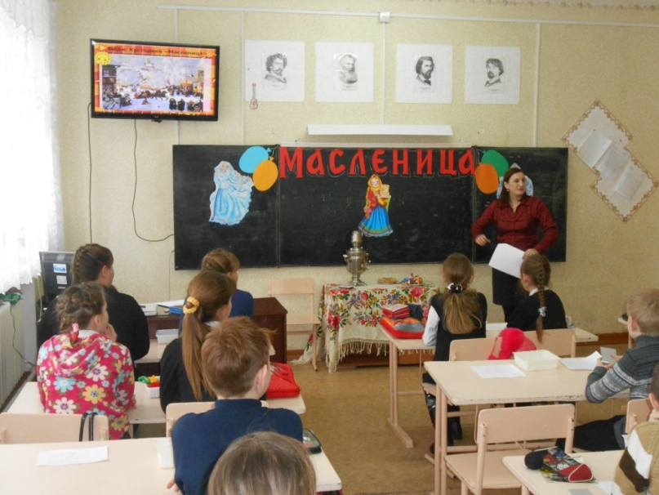***« Русские блины – символ Масленицы»***, конкурсы кроссвордов, разгадывали загадками и за каждую отгадку награждали сладкими призами.  
  
**19 февраля** для 4 «Б» класса был проведенинтегрированный урок, подготовленный учителем музыки Загуменной Н.А. и учителем изобразительного искусства Плиско Е.А ***«Не житье, а Масленица»*,** с использованием компьютерной технологии и мультимедиа. Цель урока - раскрыть духовный смысл Масленицы через анализ народных и художественных текстов, музыки и картин русских художников. В ходе беседы учащиеся знакомились с обычаями и традициями празднования Масленицы, с творчеством русских художников, исполняли народные

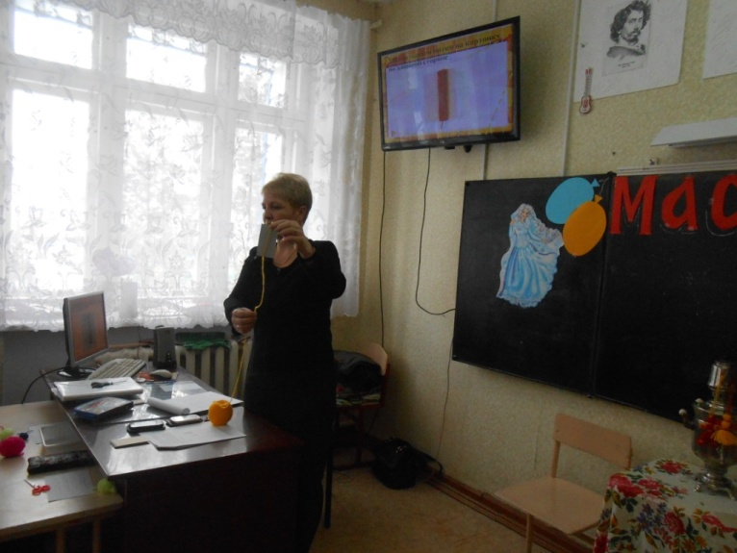 песни « Ой, блиночки»,

разучивали заклички, водили хоровод. В конце урока изготовили

парную композицию обрядовых куколок мартиничек. Данный урок несет огромное воспитательное значение.

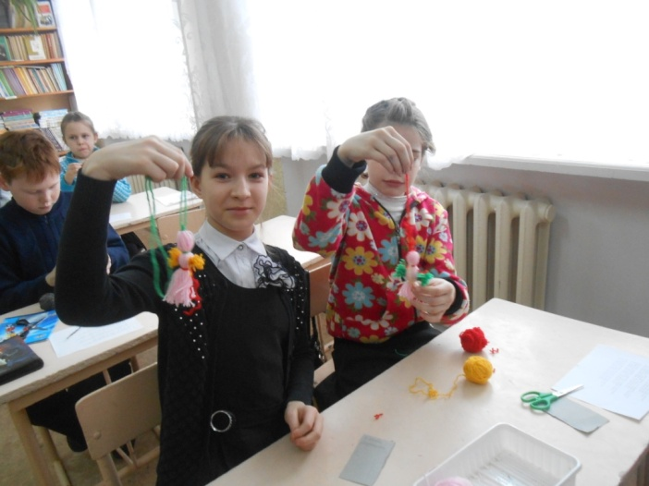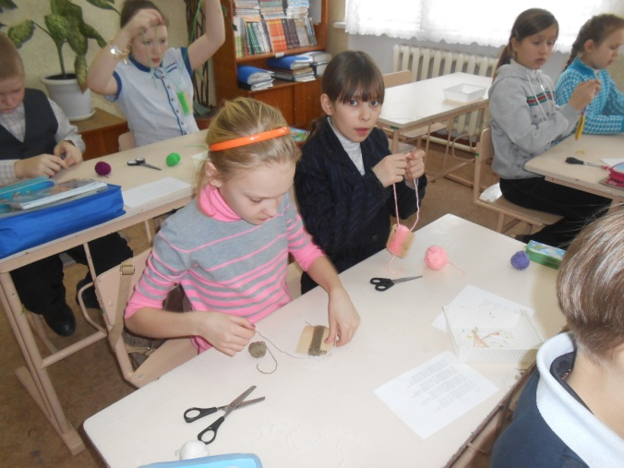

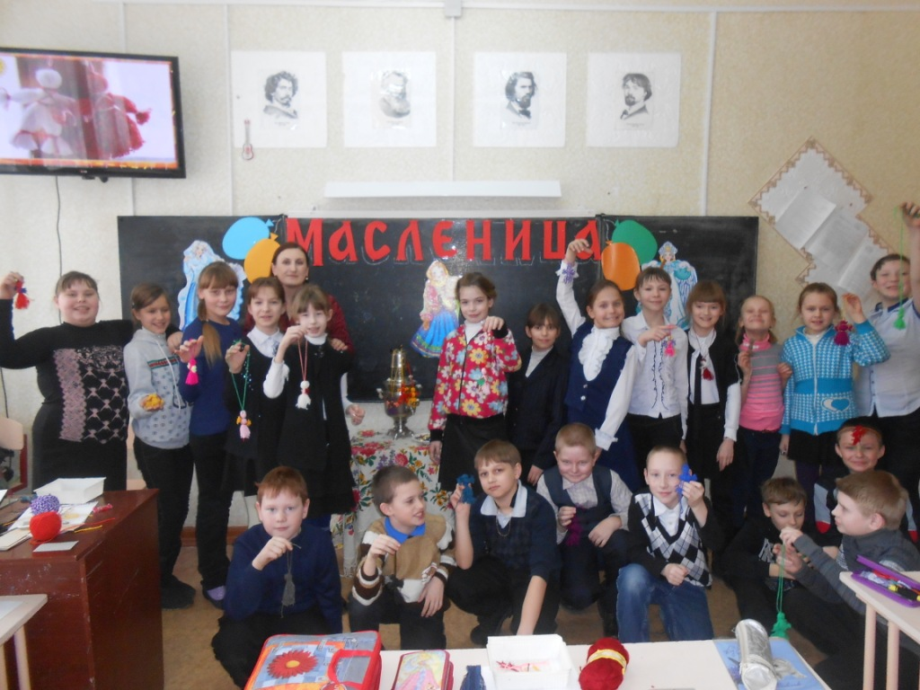

**20 февраля** учителем изобразительного искусства Плиско Е.А проведены уроки в 7 классах ***«Масленица в изобразительном искусстве».*** Целью уроков было познакомить учащихся с биографией и творчеством Б.М. Кустодиева и его произведениями, посвященных масленице.

Завершилась предметная неделя праздником ***«В гостях у самовара»,*** который организовала и провела Чернова В.Н.. Ребята знакомились с традициями русского гостеприимства, рецептами приготовления чая, разгадывали загадки, поговорки и пословицы о чае, пирогах.

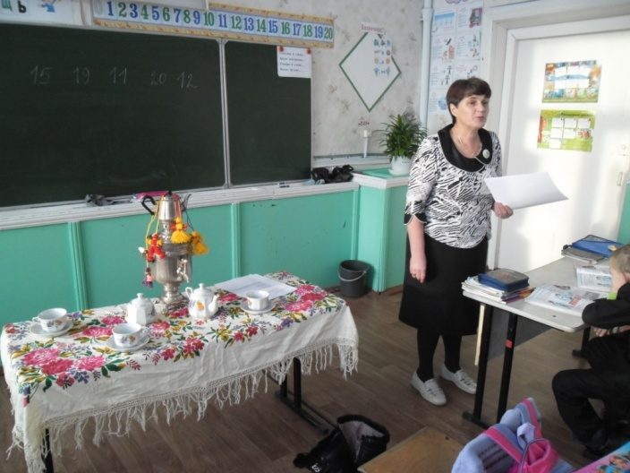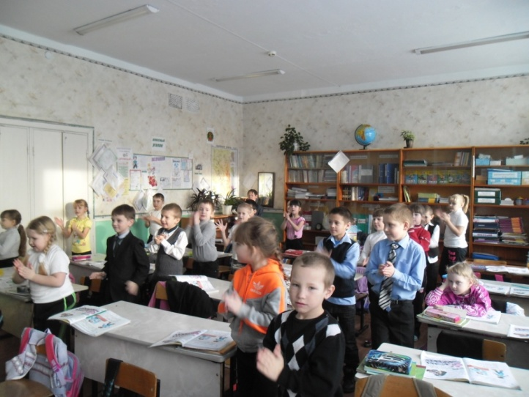

**21 февраля** в последний день недели были подведены итоги, все участники и победители получили грамоты. План предметной недели полностью реализован. В целом в проведении и участии предметной недели приняли

70 % учащихся младшего и среднего звена.